Предварительное исследование

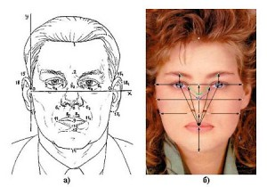
- изучение материалов, поступивших на экспертизу
- уяснение поставленных вопросов
- определение количества и вида репродукций
- выяснение сведений о лице, отображенном на фотоснимках:
- возраст
- национальность
- заболевания
- травмы лица
- наличие близнецов
- изучение представленных фотоснимков лицевой и оборотной сторон с целью уяснения их общих характеристик
- изучение условий образования фотоизображений
- оценка полноты и качества отображения элементов внешности на фотоснимке и в случае необходимости решает вопрос о предоставлении на экспертизу дополнительных материалов
- предварительное сопоставление и оценка изображенных лиц на предмет сопоставимости и пригодности для проведения экспертизы
- если детали лица
- не просматриваются
- нельзя проставить антропометрические точки
- сфотографировано лицо в разных ракурсах
- фотопортреты вызывают сомнения в подлинности запечатления на них лица
то эти фотографии исключаются из исследования

